080377
La lettre à mon frère
Talmont
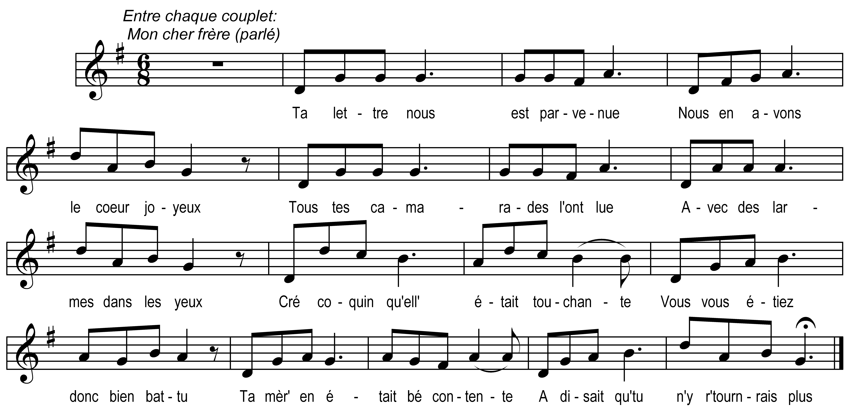

Ta lettre nous est parvenue
Nous en avons le coeur joyeux
Tous tes camarades l'ont lue
Avec des larmes dans les yeux
Cré coquin qu'ell' était touchante
Vous vous étiez donc bien battu
Ta mèr' en était bé contente
A disait qu'tu n'y r'tourn’rais plus

Y te dirai qu’dans not’ village
Y a personn’ de malade au lit
Et que partout dans l’voisinage
Ma mèr’ dit qu’t’as bé de l’esprit
Sais-tu bé qu’elle est encore grousse
Malgré qu’elle a quarante-huit ans
Mais tot’ mêm’ v’la l’âg’ qui la pousse
Et nous v’la bétôt huit enfants

Sais-tu bé que j’me marie
Avecque la fille à Crépin
I t’assur’ qu’elle est pas jolie
Olé qu’elle a un si biâ bien
J’ai bé calculé mon affaire
Ces gens-là doivent rien du tout
J’aim’rais mieux l’bien que la drôlière
Pre prendr’ le bien faut ô prendr’ tout

Sais-tu que Marie veut prendr’ Jacques
O lé un mariage arrêté
O lé fini du jour de Pâques
Les deux bounhomm’s y ont été
Ma foi ça s’ra un beau ménage
Et y a pas d’mal à dir’ d’entre eux
Mais ils auront comme héritage
Rien qu’le labourage à deux bœufs

Nous ons plus de frères à l’école
Car mon pèr’ trouv’ que c’est trop coûteux
Depis que la terre est si molle
Le plus jeun’ touch’ déjà les bœufs
Comm’ ça nous faisons notre ouvrage
Sans les métiveurs que j’avions
Vois-tu c’est un bel avantage
Combien d’argent nous épargnons

Nos poul’s avont pas cessé d’pondre
De Noël à la Saint-Martin
Le coq a tot l’temps monté d’sus
Depis l’commenc’ment jusqu’à la fin
Sais-tu qu’not’ grand’ vach’ Pistolette
Depuis deux ans qu’avait pas d’veau
A vé de vêler cette année
A nous a fait un biâ tauriau

Cet hiver j’avons mangé d’l’orge
Bé davantage que nos cochons
Avec des pomm’s de terre on s’gorge
Et c’est comm’ ça qu’nous engraissons
Et par ce moyen, dis, mon frère
J’avons pû vend’ tot notr’ bon grain
Per ach’ter le p’tit morcia d’terre
Qui fait l’ériau dau grand chemin

J’avons changé not’ vieille ânesse
En pour la mule au pèr’ Lucas
Et j’avons fait chanter in’ messe
Per not’ defunt frèr’ Colas
Tot’s les nuits y faisiant qu’l’entendre
Au dessus d’l’écurie aux ch’vaux
Y faisait qu’monter et descendre
A présent y dormons en r’pos

